Trinn 4: Gi elevene strategier som de kan bruke når de skriver

Kompetansemål etter 7.trinn:

- Kunne mestre bruk av variert ordforråd og bruk av ulike setningskonstruksjoner
- Kunne skrive fortellende, beskrivende, reflekterende og argumenterende tekster

Læringsmål:
- Lære en skrivestrategi som heter «show don`t tell». En strategi elevene kan bruke for å utvikle et mer levende og variert språk. Strategien går kort sagt ut på å lære elevene å vise det de vil si, ikke bare fortelle, beskrive eller referere.
- Elevoppgave: Beskriv mannen på bildet (Show don’t tell). Hvis du velger å bruke Prezi-presentasjonen er den ikke selvinstruerende for elevene! Du som lærer må lede dem gjennom prosessen og snakk med elevene om hvordan denne teknikken virker inn på skriveferdigheten deres.

Førskrivingsaktiviteter:
- Tenkeskriving: Læreren viser elevene et bilde av en mann. Elevene tenkeskriver ut i fra det de ser på bildet.

Elevtekst første utkast etter tenkeskriving:

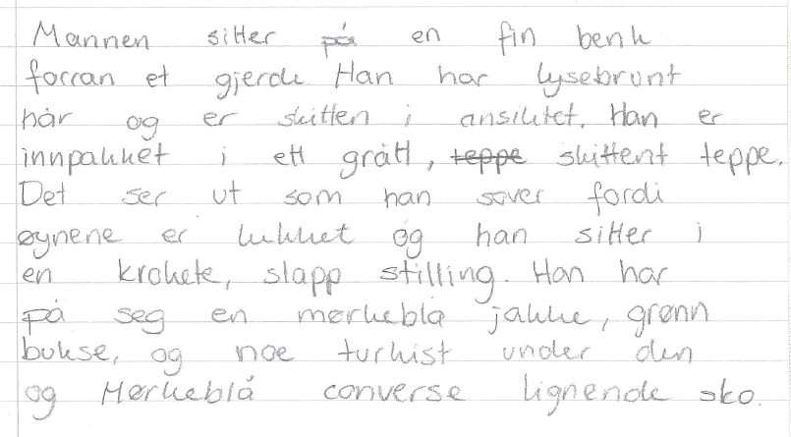
Fig.1

- Modelltekst: Elevene leser en modelltekst med gode skildringer. I teksten finner lærer og elever sammen passasjer der forfatteren skildrer, ikke forteller. I tillegg til den modelltekstensom er brukt i dette opplegget, kan du gjerne finne flere gode eksempler i annen skjønnlitteratur som du leser for elevene dine.

Modelltekst:

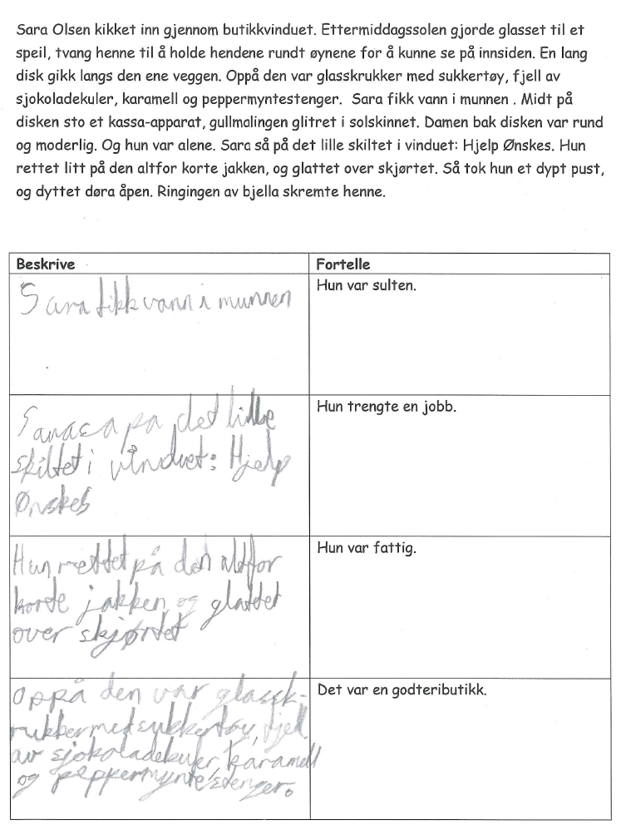
Fig.2

Komme i gang:
3. Elevene skrive om mannen på bildet på nytt, men nå skal de bruke strategien de har lært. Beskrive, ikke fortelle.
Elevtekst andre utkast, med bruk av lært skrivestrategi, show don`t tell

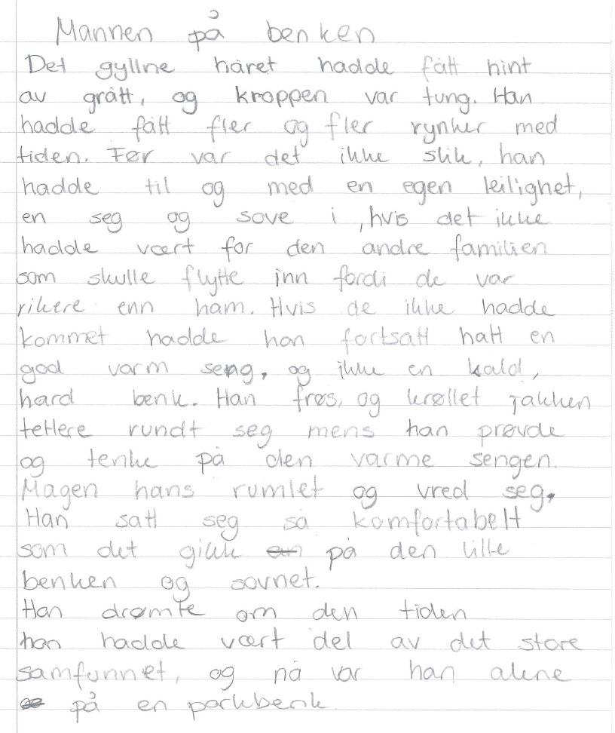
Fig.3
4. Elevene bytter tekst med en annen elev, og finner i elevtekstene «bevis» på at de beskriver, ikke forteller.
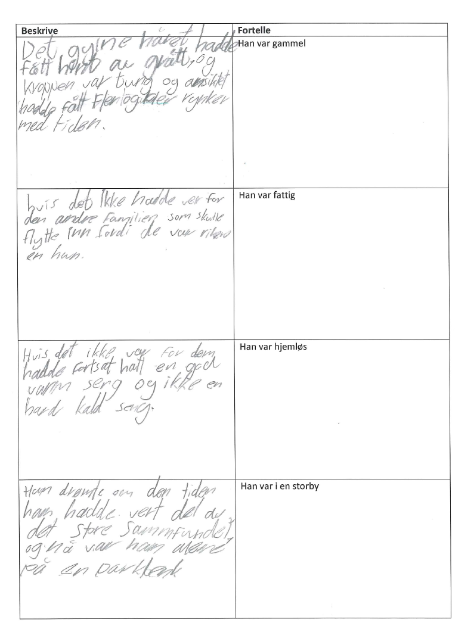
Fig.4

NB! I dette undervisningsopplegget beskrives ikke revisjonsfasen og sluttføringsfasen. Hvis du velger å prøve ut denne teknikken, husk at de to fasene må være med for å fullføre denne skriveprosessen.

